尼泊尔人民暴动，证明了尼共（毛）“稳定压倒一切”形而上学唯心史观的破产
与去年的孟加拉、今年的印尼人民“暴乱”一样，因为统治阶级的特权、贪腐引发的尼泊尔人民的“暴乱”，瞬间摧毁了貌似强大的手握军队、警察、法庭、监狱等暴力工具的政府。
推荐阅读：
二维码版从孟加拉“暴乱”看各国政府如何对待人民“闹事”
如何看待印尼“暴乱”——人民运动？
先梳理一下尼泊尔“暴乱”时间线：
1、9月4日：社交媒体禁令引发民愤
尼泊尔政府以“未完成本地注册”为由，封禁Facebook、YouTube、WhatsApp等26个社交媒体平台。此举直接切断了占总人口48.1%的青年群体（Z世代）的主要社交、商业和信息获取渠道，成为事件爆发的直接导火索。
2、9月8日：加德满都、博克拉、贾纳克普尔等城市爆发数万人游行。
当晚，政府解除社交媒体禁令并实施无限期宵禁，但未能平息民愤。抗议者无视禁令，继续抗议。警方出动进行镇压。抗议者冲击议会大厦、焚烧政府建筑、冲击总统府、总理官邸及多个政党大楼。
警方使用催泪瓦斯、橡皮子弹甚至实弹镇压，导致19人死亡（根据尼泊尔卫生和人口部公布的最新数据，截止到9月11日已经死亡30人）、1000余人受伤。前总理卡纳尔的妻子在冲突中死亡。首都加德满都谷地首次实施宵禁，机场因示威者焚烧轮胎导致跑道关闭，国内航班全面停摆。
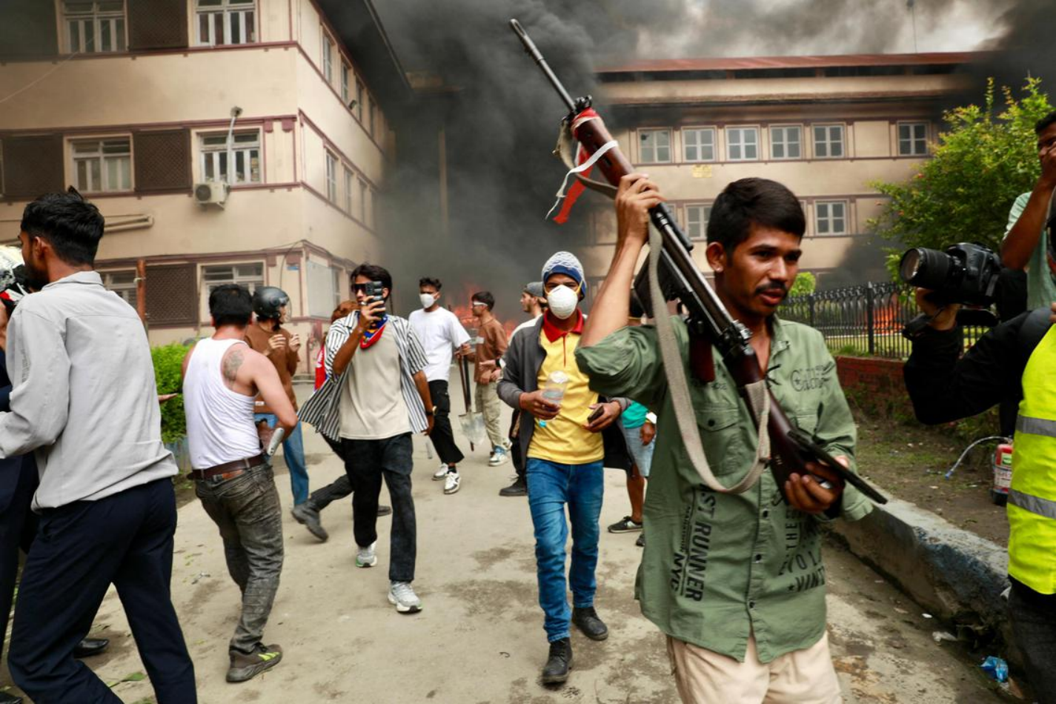
来源：联合早报。示威者也闯入尼泊尔最高法院并纵火。（法新社）
3、9月9日：总理奥利宣布辞职，内政部长、农业部长等多名内阁成员相继辞职。总统鲍德尔接受辞呈并启动新总理人选协商，但民族独立党等20名议员集体辞职，要求组建公民临时政府。
抗议者攻入议会大楼，焚烧最高法院、警察局及多名政客住所。财政部长鲍戴尔被围殴后跳河逃生，能源部长、外交部长住宅被洗劫。
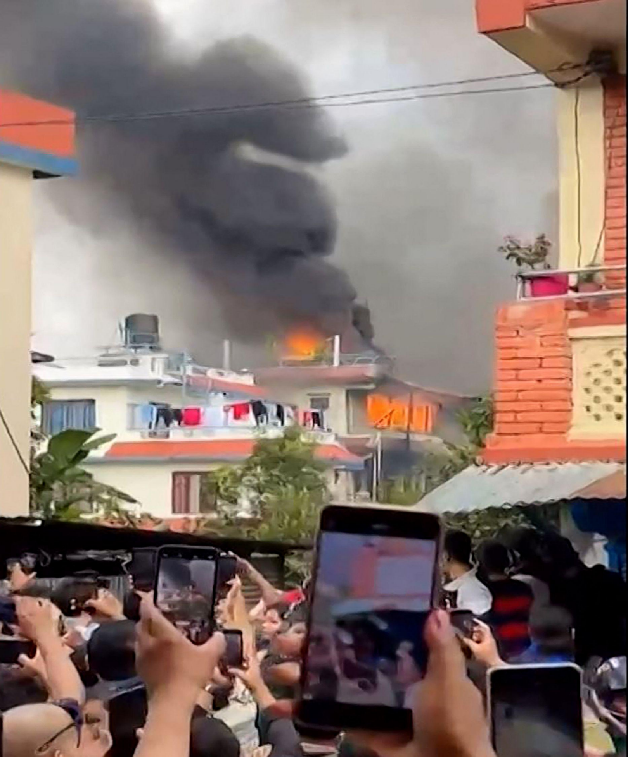
来源：联合早报。法新社的视频显示，原总理奥利的住家遭纵火。（法新社）
全国约1.35万名囚犯趁乱越狱，多地发生抢劫、纵火事件。军方于当晚10时接管首都，逮捕27名涉嫌抢劫人员，局势初步控制。
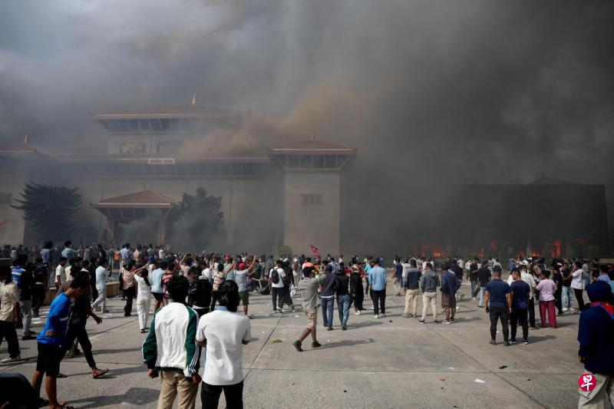
来源：联合早报。尼泊尔示威者星期二下午闯入国会大厦，纵火焚烧主楼。（路透社）
4、9月10日-11日：
军方管控。
军方接管后，首都加德满都局势逐渐平静，主要商业区部分店铺恢复营业。全国宵禁持续至11日上午6时。
一
是什么原因导致的尼泊尔人民“暴乱”呢？
表面原因，是尼泊尔政府以“未完成本地注册”为由，封禁Facebook、YouTube、WhatsApp等26个社交媒体平台。此举直接切断了占总人口48.1%的青年群体（Z世代）的主要社交、商业和信息获取渠道。
还有报道说，是境外势力策划了这次“暴乱”——美国非政府组织（如“国家民主基金会”）被指资助当地团体推动抗议。
还有的报道分析，是尼泊尔卷入了大国之间的博弈，等等。
答案还要从辩证唯物主义史观中寻找答案，毛主席的《矛盾论》就指明了：
【事物发展的根本原因，不是在事物的外部而是在事物的内部，在于事物内部的矛盾性。任何事物内部都有这种矛盾性，因此引起了事物的运动和发展。事物内部的这种矛盾性是事物发展的根本原因，一事物和他事物的互相联系和互相影响则是事物发展的第二位的原因。这样，唯物辩证法就有力地反对了形而上学的机械唯物论和庸俗进化论的外因论或被动论。这是清楚的，单纯的外部原因只能引起事物的机械的运动，即范围的大小，数量的增减，不能说明事物何以有性质上的千差万别及其互相变化。事实上，即使是外力推动的机械运动，也要通过事物内部的矛盾性。
......同样，社会的发展，主要地不是由于外因而是由于内因。
......唯物辩证法认为外因是变化的条件，内因是变化的根据，外因通过内因而起作用。】
将这次“暴乱”的主要原因推给“外部势力”，很明显是找错了对象。
那么，内因是什么呢？
我们还是从经济基础上分析。
根据“世界财富与收入数据库”：
1、占尼泊尔人口1%的顶级人群（权贵、富豪）占有的财富总和（蓝色曲线）超过了占尼泊尔人口80%的劳动人民的财富总和（红色曲线）。如下图：
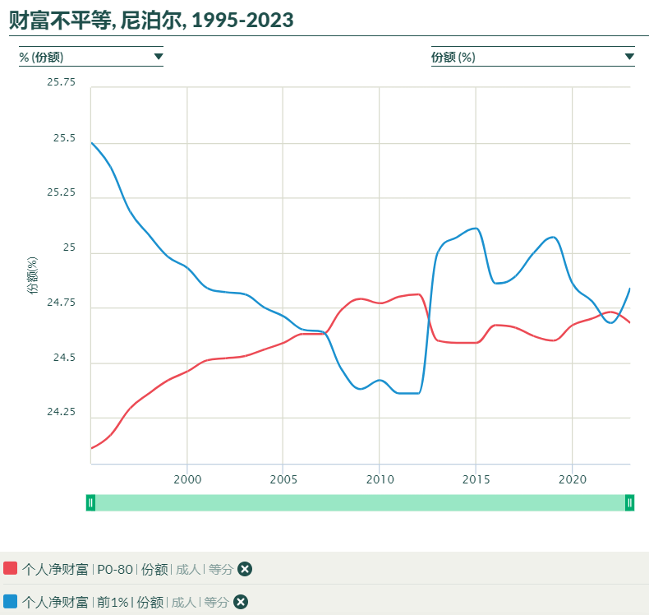
2、占尼泊尔人口10%的顶级人群（权贵、富豪）占有的收入总和（蓝色曲线）超过了占尼泊尔人口80%的劳动人民的收入总和（红色曲线）。如下图：
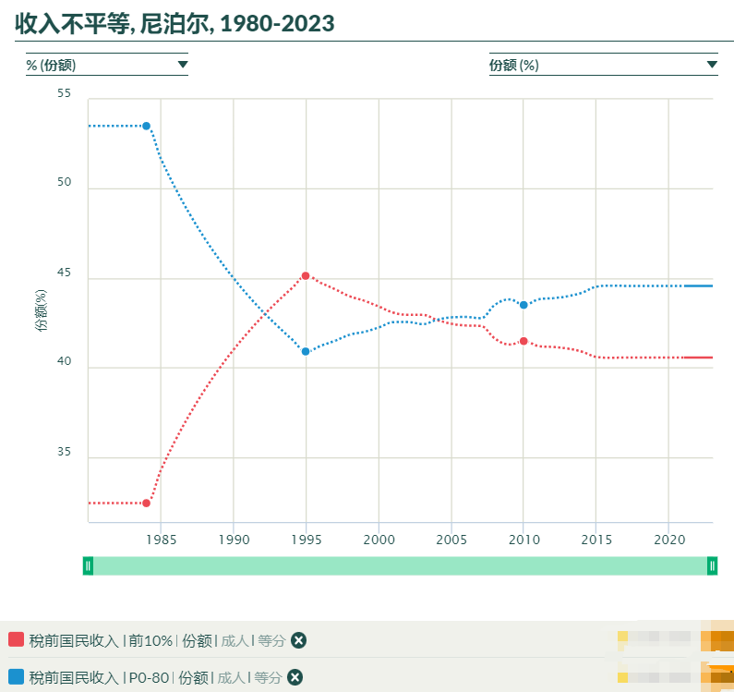
这说明，尼泊尔的“暴乱”主因是剥削与压迫带来的阶级矛盾，而绝不是什么“外部势力”。“外部势力”不过是见缝插针而已——“唯物辩证法认为外因是变化的条件，内因是变化的根据，外因通过内因而起作用”。
BBC报道也印证了此次“暴乱”的主要原因：
【此次抗议活动的一大显著特征是两个标签短语的广泛使用：“NepoBaby”和“NepoKids”，也就是“靠关系上位的星二代/富二代”，或称“二世祖”、“太子爷”。
“Nepo”是裙带关系（Nepotism）的缩写，指的是精英阶层据称照顾自己家族利益的方式。
过去几周，随着一系列展现政客及其家人奢华生活方式的影片在网路上疯传，这两个词在社群媒体上迅速走红。】
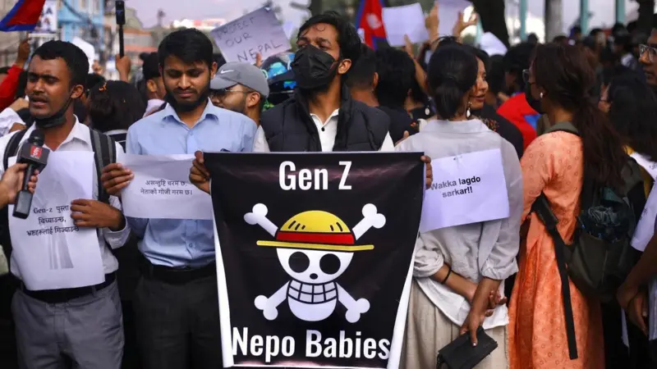
图片来源：BBC。抗议者举着写有“Z世代”、“二世祖”、“太子爷”等字样的海报
二
一切反动的统治阶级以及一切反动派都会将人民的暴力抗争、暴力革命定性为暴乱。无论是晚清腐朽政府，还是北洋政府、国民党反动派，或者美英法德日等资产阶级政府，以及苏修叛徒集团为代表的一切修正主义叛徒集团，概莫能外。
他们无一例外地认为稳定是第一要务，是压倒一切的。被迫辞职的尼泊尔总理奥利在辞职后还在呼吁稳定，不要暴力——“奥利说，暴力不符合国家利益，我们必须通过和平对话来解决任何问题”（引自联合早报）
用对话来解决不可调和的阶级矛盾，不是蠢就是坏；反对暴力解决阶级矛盾，不是蠢就是坏。
当年的北洋军阀政府、国民党反动派独裁政府就指责中国共产党领导的土地革命为“暴乱”、“匪乱”、“痞子运动”。
毛主席在《湖南农民运动考察报告》（一九二七年三月）中就揭露过：
【国民党右派说：“农民运动是痞子运动，是惰农运动。”这种议论，在长沙颇盛行。我跑到乡下，听见绅士们说：“农民协会可以办，但是现在办事人不行，要换人啦！”这种议论，和右派的话是一个意思，都是说农运可做（因农民运动已起来，无人敢说不可做），但是现在做农运的人不行，尤其痛恨下级农民协会办事人，说他们都是些“痞子”。总而言之，一切从前为绅士们看不起的人，一切被绅士们打在泥沟里，在社会上没有了立足地位，没有了发言权的人，现在居然伸起头来了。不但伸起头，而且掌权了。他们在乡农民协会（农民协会的最下级）称王，乡农民协会在他们手里弄成很凶的东西了。他们举起他们那粗黑的手，加在绅士们头上了。他们用绳子捆绑了劣绅，给他戴上高帽子，牵着游乡（湘潭、湘乡叫游团，醴陵叫游垅）。他们那粗重无情的斥责声，每天都有些送进绅士们的耳朵里去。他们发号施令，指挥一切。他们站在一切人之上——从前站在一切人之下，所以叫做反常。】
这就是阶级立场。
在反动派的眼里，人民革命是“暴乱”、“匪乱”、“痞子运动”，而在马克思主义者看来，站在无产阶级的立场看，人民的暴力斗争是革命，人民是革命先锋。
《湖南农民运动考察报告》：
【对于一件事或一种人，有相反的两种看法，便出来相反的两种议论。“糟得很”和“好得很”，“痞子”和“革命先锋”，都是适例。
......没有贫农阶级（照绅士的话说，没有“痞子”），决不能造成现时乡村的革命状态，决不能打倒土豪劣绅，完成民主革命。贫农，因为最革命，所以他们取得了农会的领导权。......没有贫农，便没有革命。若否认他们，便是否认革命。若打击他们，便是打击革命。他们的革命大方向始终没有错。他们损伤了土豪劣绅的体面。他们打翻了大小土豪劣绅在地上，并且踏上一只脚。他们在革命期内的许多所谓“过分”举动，实在正是革命的需要。】
如果按照国民党反动派为代表的一切反动统治阶级灌输给劳苦大众的理论——稳定是第一要务，要压到一切，那就不可能有国民党。因为国民党正是在反抗清王朝的腐败统治，通过暴力革命而取得胜利的。如果按照稳定是第一要务，要压到一切的理论，奴隶社会就永远不会进步到封建社会，封建社会永远不会进步到资本主义社会，资本主义永远不会进步到社会主义。一句话，如过按照这个理论，私有制永远不可能被消灭，剥削压迫永远不可能被消灭，三座大山永远不可能被消灭，劳苦大众永远不可能翻身。
所谓的稳定是第一要务，要压到一切，这是麻痹人民的、彻彻底底的形而上学唯心史观。
正是尼泊尔人民的不“稳定”，正是尼泊尔人民的斗争，才换来了尼泊尔政府解除社交媒体禁令；
正是“沙皇老爹”统治下的俄国劳苦大众的不“稳定”，才有了十月革命的胜利，才有了人类进入到阶级社会后第一次实现了人民当家做主；
正是因为包括中国人民在内的世界人民的不“稳定”，才打败了德国纳粹、日本军国主义等残暴的法西斯主义；
正是中国人民的不“稳定”，才推翻了压在劳苦大众头上的三座大山。
反动统治阶级所谓的稳定，不过是蒙蔽、欺骗人民，从而让他们逆来顺受、任人宰割——“稳定”地任人剥削、任人压迫。
马列主义者恰恰相反，他们认为稳定不是压倒一切的，人民利益尤其是无产阶级的利益才是压倒一切的。他们还认为，矛盾才是推动社会发展的动力。
认为稳定是推动社会发展的动力，从而压制矛盾、掩盖矛盾，是形而上学；认为矛盾是推动社会发展的动力，是辩证法。
放弃斗争，逆来顺受，任人宰割，是唯心主义；哪里有压迫哪就有反抗，是唯物主义。
推荐阅读：
稳定压倒一切不符合辩证唯物主义，人民利益才是压倒一切的——《邓选》学习（90）
三
本文第二部分从理论上阐述了“稳定是第一要务，是压倒一切的”形而上学唯心史观的破产。而在实践中，更是验证了这一形而上学唯心史观的破产。
尼泊尔人民的革命从正的方面验证了这一形而上学唯心史观的荒谬，而尼泊尔的由普拉昌达领导的尼泊尔共产党（毛主义中心）（简称：尼共（毛主义））从反方面——扔掉枪杆子走议会道路，验证了这一形而上学唯心史观的破产。
根据维基百科：
【普拉昌达出生在尼泊尔博卡拉附近一处山村的中农家庭。上中学时开始接受共产主义，并成为共产党员。
他从兰普尔的农业与动物科学研究所毕业后，在一所中学任教两年多。1990年代以前，他一直从事地下工作，带领游击队发动5000次小规模袭击，并曾秘密躲到印度指挥游击。普拉昌达笃信毛泽东思想，称其成功“全仰赖于毛泽东思想的指导”。
1990年“人民运动”胜利后，尼共（火炬）（1984年）、尼共（四大）以及另外两个名不见经传的“毛派”小党合并组成“尼泊尔共产党（团结中心）”，由普拉昌达担任总书记。该党以“马克思主义、列宁主义、毛主义”为指导思想，并走“持久人民战争”道路，建立新民主或人民民主政权。由于该党为准备战争而处于地下状态，则另外组织了一个公开的“联合人民阵线”从事合法斗争，由普拉昌达的副手巴塔拉伊博士担任主席，该阵线在1991年的大选中获得了9个议席（共有205席）。
1994年，在是否马上发动“人民战争”等问题上产生分歧，尼共（团结中心）一分为二成两个同名党：以拉玛为首的“机会主义”一派认为，武装斗争时机尚不成熟，继续从事合法活动；而以普拉昌达为首的“教条主义”一派，主张马上发动“人民战争”，并开始积极准备。后来，拉玛领导的尼泊尔共产党（团结中心）与莫汉·比克拉姆·辛格领导的尼泊尔共产党（火炬）（1983年）合并为尼泊尔共产党（团结中心－火炬），但已几无影响。
1995年3月，普拉昌达领导的尼共（团结中心）召开“第三次中央全会”，将党名改为“尼泊尔共产党（毛主义）”。大会最终决定发动“人民战争”，并制订出初步的战略战术。党再次明确了其革命道路：“通过夺取地方政权建立根据地的战略，粉碎封建的、官僚买办资产阶级的国家机器，最后建立中央一级的新民主主义政权。因此，必须走持久人民战争的路线，并采取农村包围城市的战略。”
1996年2月4日，巴塔拉伊以联合人民阵线主席名义，向德乌帕首相递交了一份《四十点要求》的最后通牒。这其实是尼共（毛）发动“人民战争”前夕的公开宣言，系统表达了尼共（毛）关于民族、民主、民生等三个方面的政治主张。1996年2月13日，一份历史性传单《尼共（毛主义）告人民书》在全国各地散发，号召人民“为粉碎反动政权、建立新民主主义政权，沿着人民战争道路前进！”这一天，尼共（毛）宣布其“人民战争”正式开始。】
从上述资料中可以看到，尼泊尔共产党遇到的问题与俄国的布尔什维克、中国共产党初期遇到的情况类似：到底要不要自己的枪杆子？是不是枪杆子里出政权？即：是否放弃武装斗争？
尼泊尔共产党阵营中也是如此，有的人认为可以走和平的议会道路，放弃武装斗争；有的人认为必须要走武装夺取政权的道路，并因此不断分裂为不同派别。这与俄国的情况类似，俄国社会工党当时分裂为走和平路线的孟什维克与走武装斗争路线的布尔什维克。
根据维基百科：
【1996年2月13日，尼共（毛主义）离开城市脱离政治主流，进入偏远乡村发动武装斗争，建立自己的政权和根据地，并组织了军队。从此尼泊尔进入内战时代。政府方面于2001年和2003年两次与之和谈。但因为分歧严重，和谈破裂。】
因为谈判破裂，尼泊尔资产阶级政府根据稳定压倒一切的思想，以破坏稳定为由，宣布尼共（毛主义）为恐怖组织。
由普拉昌达领导的尼共（毛主义）及其武装力量尼泊尔人民解放军，没有屈服于资产阶级政府，继续与尼政府进行人民解放战争，在毛主席“农村包围城市”的思想指导下，尼泊尔人民解放军建立了大片解放区，对尼泊尔首都加德满都形成合围之势，并于2004年对其发动攻势。
2006年11月，尼共（毛主义）在联合国的调解下与尼泊尔七党联盟政府签署和平协议，结束内战。同时，尼泊尔人民解放军接受改编被打散编入尼泊尔政府军，从事“非战斗性”任务，也就是放下了枪杆子。
普拉昌达的老师基兰批评和平协议尤其是解散尼泊尔人民解放军导致革命力量被削弱，认为这是“向资产阶级妥协”。
普拉昌达以为和平协议能给尼泊尔人民带来解放，以为能够制订新宪法。但是，当尼共（毛主义）放下了枪杆子后，尼泊尔政府却宣布推迟新宪法的制定。
面对尼泊尔政府推迟制定新宪法，已经向联合国观察团上缴武器的尼尼共（毛主义），已经无法再进行游击战，只能宣布进行非暴力的和平示威游行。
尼共（毛主义）放下武器，带来的影响远远不仅如此。首先，土地改革因地主阶级抵制而停滞，种姓制度与性别歧视未根本改变；其次，无法改变旧的生产关系，导致贫富差距继续扩大，2025年青年失业率高达20.8%；第三，资产阶级政府可以随意压迫劳动人民，这次封禁Facebook、YouTube、WhatsApp等26个社交媒体平台就是表现之一；更致命的是，极大地破坏了无产阶级组织。而组织，恰恰是无产阶级最强大的武器。正如列宁所言：“无产阶级在争取政权的斗争中，除了组织而外，没有别的武器”。
尼共（毛主义）解散了无产阶级组织，放下武器，放弃了暴力革命，而稳定成为第一要务，成为压倒一切的指导思想。此时人民没有了最强大的组织武器、思想武器、军事武器，只能任由统治阶级摆布。
所谓的“稳定”，是统治阶级稳定地剥削、压迫劳动人民，而人民不允许有一点自由；所谓的“稳定”，是反动的剥削统治阶级稳定地将特权交给他们的“二世祖”、“太子爷”，交给他们的二代、三代、四代、千秋万代。
尼泊尔尼共（毛主义）的实践，从正反两方面证明了“稳定是第一要务、是压倒一切的”形而上学唯心史观的破产。所有的这一切再一次告诉无产阶级：不要幻想。没有斗争就没有人民的利益；没有斗争，就没有无产阶级的翻身；无产阶级的每一点点利益都是通过不“稳定”——也就是斗争争取来的。
四
枪杆子、笔杆子，是一切统治阶级的利器，尼泊尔资产阶级政府正是认识到了这一点，才用和平方式解除了尼共（毛主义）的武装。当然这里也有外部因素（比如印度、美国等干预，比如有些所谓的社会主义国家不给予尼泊尔共产主义运动以支持），但终究是通过内因起作用——放弃武装斗争的“普拉昌达道路”是主因。
无产阶级被解除枪杆子后，笔杆子也会被剥夺。尼泊尔这次的封禁Facebook、YouTube、WhatsApp等26个社交媒体平台，就是要闭塞人民的眼睛，堵住人民的耳朵，封住人民的嘴巴。当年，国民党反动派政府也是这么干的。

1946年9月1日人民日报第三版《从黑暗到光明》：
【国民党反动派是世界上最害怕言论自由的一个集团。他们害怕人民翻身，害怕人民认识大时代的真面貌，更害怕他们自己的丑恶暴露在人民大众的面前。所以他们用种种卑劣无耻，残暴不仁的手段，蒙蔽人民的眼睛，塞闭人民的耳朵，封锁人民的嘴巴，不让民间报纸存在，不让正直的新闻工作者自由。
......反动的统治者自己也知道他们作的不是好事，所以扣了报纸还要设法灭迹。可是，新闻工作者心头深深刻划的创伤是永远消灭不了的，人民也会永远记清楚是谁迫害了他们，是谁不许替他们说话为它们服务的报纸存在。这笔帐总有一天要清算的。】
五
值得一提的是，在普拉昌达放弃武装斗争后，普拉昌达的老师基兰等武装斗争派另组尼泊尔共产党（革命毛主义），他们批评普拉昌达“背叛革命”；印度共产党（毛主义）发表公开信对“普拉昌达道路”进行系统批判，最后定性普拉昌达道路“在本质上与赫鲁晓夫的和平过渡理论无异”。
基兰派的意识形态以毛泽东思想为核心，强调以下原则：
1、阶级斗争与继续革命：认为尼泊尔仍处于“半封建半殖民地”社会，需通过武装斗争推翻“买办资产阶级”和“地主阶级”统治，建立无产阶级专政。
2、反对修正主义：批判普拉昌达路线是“机会主义”，指责其放弃革命目标，与印度、西方势力妥协。
3、国际主义与反帝国主义：主张与全球毛主义运动（如印度共产党（毛主义））联合，反对美印对尼泊尔的渗透，支持中尼合作但警惕“大国干涉”。
4、社会平等诉求：要求彻底土地改革、消除种姓制度、保障妇女权利。
目前，尼泊尔共产党（革命毛主义）在农村支持基础稳固，在城市的影响力有限。
火种没有熄灭，星星之火可以燎原，尼泊尔人民是有希望的。相信终究有一天，尼泊尔共产主义运动与世界人民的共产主义运动一定会取得胜利。

九云图无法下载文字版，如需转载，请发邮件到jgsgx1966@outlook.com免费获取word版
“井冈山观心1927”已经多次被禁言，为防失联，笔者又注册了几个备用公众号，以及各平台ID，长按二维码可以直接关注：
公众号（4个）：
井冈山观心1927
井冈山观心1949
井冈山观心1966
井冈山观心1976
微博（2个）：
井冈山观心1966
井冈山观心1976
知乎：
井冈山观心
小红书：
井冈山观心
电子邮箱：jgsgx1966@outlook.com


